Lösungsvorschlag

Erste Frage „Mögliche Endpunkte“
zu i.: Wenn wir uns den Mittelpunkt des Sees als Ursprung eines Koordinatensystems vorstellen, lassen sich die Endpunkte durch die folgenden Punkte beschreiben:
→ Das sind 101 mögliche Endpunkte.
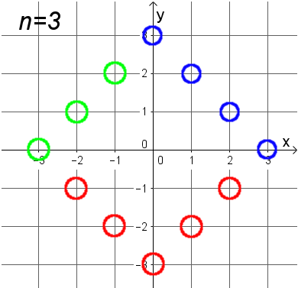
zu ii.: Spiegelt man die Punkte von Lösung 1 an der y-Achse, kommen 100 neue Punkte hinzu (der Punkt bleibt unverändert). Spiegelt man diese 201 Punkte wiederum an der x-Achse, erhält man 199 weitere Punkte (die Punkte bleiben unverändert.
→ Damit zählen wir insgesamt 400 mögliche Endpunkte.
zu iii.: Im Koordinatengitter erhalten wir mit allen „besuchbaren“ Punkten ein Quadrat, das wir z. B. durch zwei gleichschenklige Dreiecke (mit Summen ungerader Punktzahlen) beschreiben können.
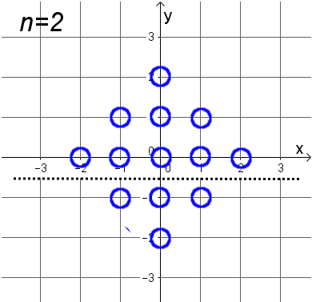
: oberes Dreieck unteres Dreieck 1
→ Summe (Summe der ersten beiden Quadratzahlen).
: oberes Dreieck , unteres Dreieck
→ Summe (Summe der 2. und dritten Quadratzahl).
…
: Oberes Dreieck , unteres Dreieck
→ Summe

Beachte:
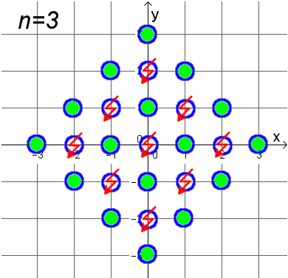
Da der Frosch hin und her hüpfen kann, sind nicht alle besuchten Punkte auch tatsächlich mögliche Endpunkte.
Bei einen Sprung gibt es für den Endpunkt nur
4 Möglichkeiten, da der Startpunkt nicht erreicht werden kann.
Bei zwei Sprüngen können die Punkte mit „ungerader Entfernung“ nicht erreicht werden, also .
Bei drei Sprüngen muss man den Startpunkt und die Punkte mit „gerader Entfernung“ abziehen. Die Summe der dritten und vierten Quadratzahl muss somit um die dritte und die zweite Dreieckszahl vermindert werden. D. h..
Bei 100 Sprüngen muss man die Punkte mit ungerader Entfernung abziehen. Dies entspricht der Summe aus der 100-sten und 99-sten Dreieckszahl.
Die Lösung lautet somit:

Alternativlösung:
Mit Hilfe einer Skizze (z. B. für ) erkennt man, dass sich die Lösung auch direkt als Summe von zwei Dreieckszahlen bestimmen lässt.
Im Fall als Summe der 100-sten und 101-sten Dreieckszahl berechnen lässt:

Zweite Frage „Mögliche Wege zum Ziel“:
zu i.: Der Frosch muss 100 Wege gehen und hat bei jedem Weg zwei Entscheidungsmöglichkeiten.
→ Es gibt insgesamt mögliche Wege.
zu ii.: In diesem Fall hat er nicht nur eine (wie im Fall i.) sondern vier mögliche „Wegrichtungen“ (Nord-Ost, Nord-West, Süd-West und Süd-Ost). Je zwei dieser Wegrichtungen haben aber einen Weg gemeinsam. (Der Weg nach Norden kann bei der Nord-Ost- und der Nord-West-Richtung gegangen werden).
→ Anzahl der Möglichkeiten insgesamt:
zu iii.: Hier hat der Frosch bei jedem seiner 100 Sprünge vier Entscheidungsmöglichkeiten.
→ Anzahl der Möglichkeiten insgesamt:

Hinweis: „Zentrierte Quadratzahlen“
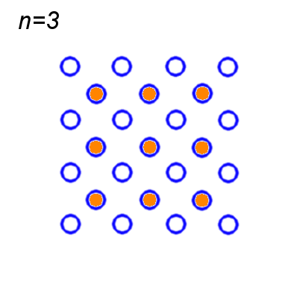
Wir sind bei der Lösung zur ersten Frage bei iii. auf das um 45° gedrehte Quadrat gestoßen, dass wir durch zwei aufeinander folgende Quadratzahlen beschreiben konnten.
In der nebenstehenden Abbildung sehen wir (für , dass sich das kleine Quadrat ins Zentrum des Großen zeichnen lässt. Aus diesem Grund heißen die Summen zweier aufeinander folgender Quadratzahlen auch zentrierte Quadratzahlen.
Die kleinste zentrierte Quadratzahl ist somit 5, es folgt 13, 25, ...

